（1）第一天19号：From 海口新埠岛西苑别墅 驿站 To 海口市美兰区灵山镇灵桂大道 共30公里 点击查看路线地图及指引
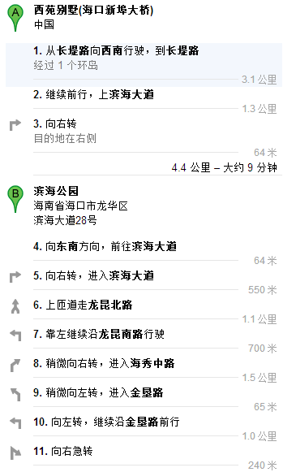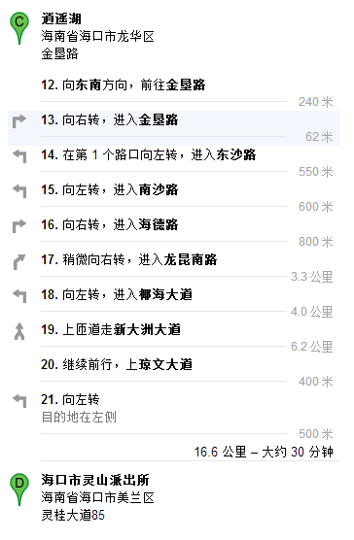

（2）第二天20号：From 海口市美兰区灵山镇灵桂大道 To 文昌市东郊椰林白头尾碧海椰都38号别墅 共90公里 查看路线地图及指引

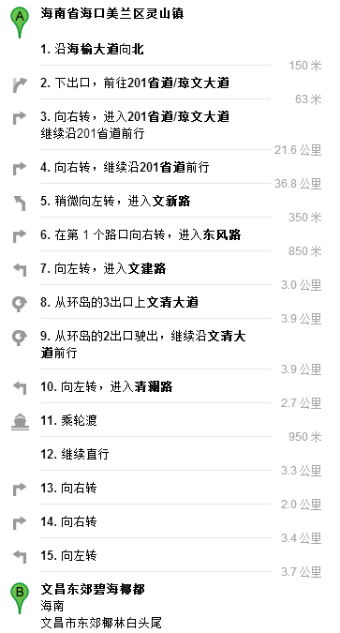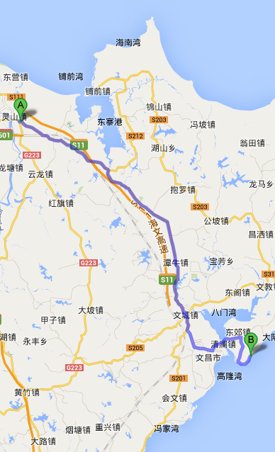

（3）第三天21号：From文昌市东郊椰林白头尾碧海椰都38号别墅 To 琼海博鳌镇沿河街46号 共91公里 查看路线地图及指引

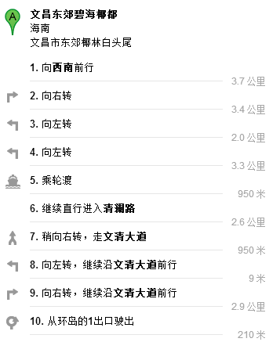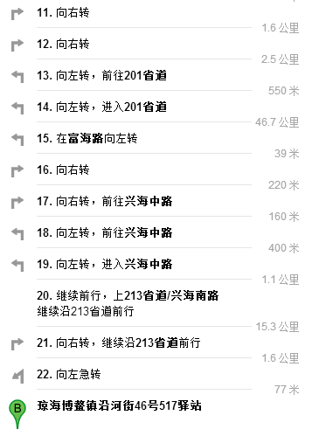

（4）第四天22号： From 博鳌镇沿河街46号 To 万宁市兴隆温泉金日酒店 共86公里 查看路线地图及指引
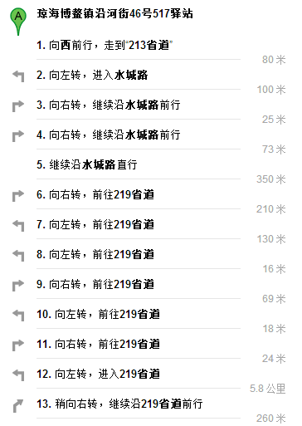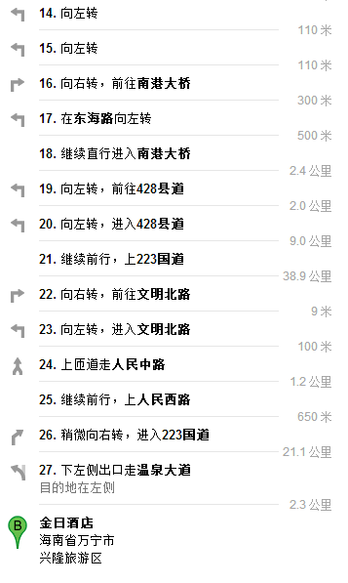

（5）第五天23号： From 万宁市兴隆温泉金日酒店 To 海棠湾海棠广场 共86公里 查看路线地图及指引

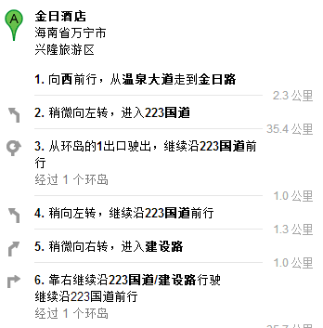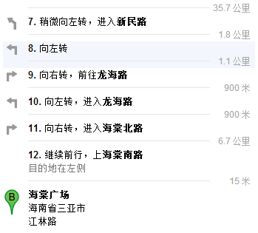

- 第六天24号：From 海棠湾海棠广场 To 天涯海角 To 三亚市大东海鹿岭路中鑫公寓 共71公里 查看路线地图及指引

